Гилазова Любовь Николаевна
Дата рождения | 01.01.1960
Занимаемая должность | Учитель биологии и химии
Общий трудовой и педагогический стаж | 30 лет, 29 лет
Квалификационная категория | Высшая
Название и год окончания учреждения профессионального образования | Марийский Государственный университет, биолого-химический факультет в 1985 году; специальность – Биолог. Преподаватель биологии и химии.
Специальность, квалификация по диплому | учитель биологии и химии
Учебная педагогическая нагрузка | 18 час в неделю: 12 часов– биологии, 8 часов - химии

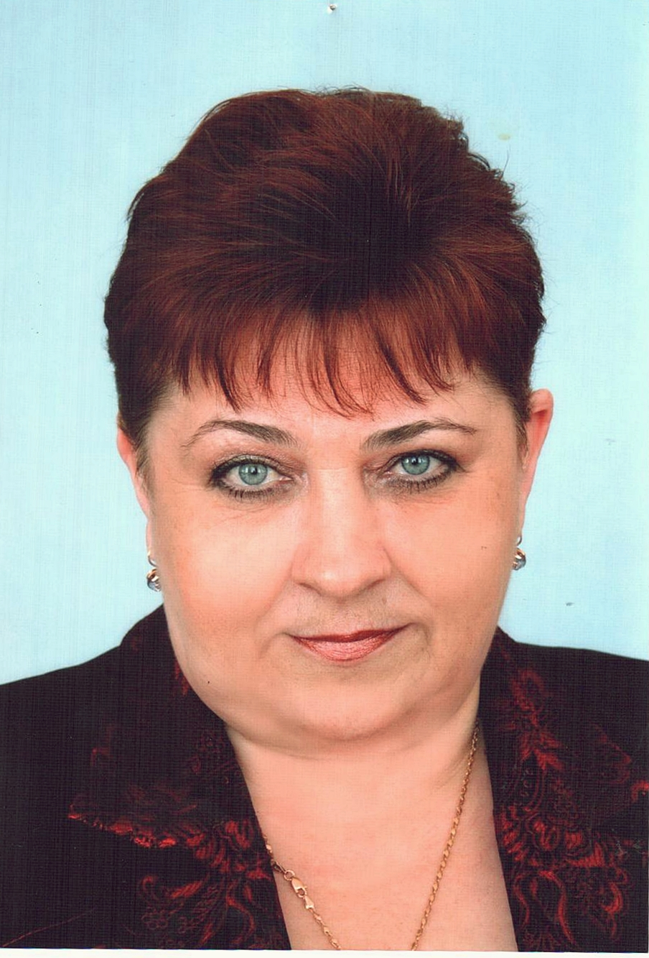

Методическая тема:
С 2011 года «Проектирование индивидуальной образовательной траектории ученика как эффективное средство реализации стандартов второго поколения»

Награды педагога:
- Нагрудный знак «Почётный работник общего образования Российской Федерации». Пр. от 6 сентября 2007 г, №1191/к-н.
- Почётная грамота Министерства образования республики Марий Эл, приказ № 246-н от 1 сентября 2008г
- Грамота отдела образования города за развитие интеллектуального творчества учащихся и привлечение их к научной исследовательской деятельности, 2010г
- Дипломы за подготовку призёров Всероссийского «Молодёжного биологического чемпионата» в 2009 – 2014г.
- Почётная грамота ГОУ ДПО (ПК)С «Марийский институт образования» за вклад в повышение профессионального мастерства педагогов, внедрение инновационных образовательных технологий в учебно-воспитательный процесс, приказ от 26.09.2011 № 169-к.
- Почётная грамота ГОУ ДПО (ПК)С «Марийский институт образования» за активное участие в мероприятиях по повышению квалификации педагогических кадров и инновационную деятельность, приказ от 14 августа 2014 года №112-к.
- Грамота Президиума Горномарийского территориального комитета профсоюза работников народного образования и науки за долголетний и безупречный труд в системе народного образования, январь 2015г. Дополнительное профессиональное образование
Сведения о повышении квалификации
Сроки | Фома  (очная, заочная) | Наименование | Организатор курсов (образовательная организация, ассоциация и пт.) | Объем в часах | Наименование и номер подтверждающего документа
2010г | очная | «Духовно-нравственное воспитание учащихся во внеурочной деятельности» | Министерство образования республики Марий Эл | 6часов | Сертификат участника
Май,  2012 г. | заочная | «Использование ЭОР в процессе обучения в основной школе по биологии» | НОУ ДПО «Институт информационных технологий Ай Ти»,  г. Москва | 108 часов | Свидетельство о повышении квалификации №0021362
Июнь 2013 г. | очная | «Проектирование основной общеобразовательной программы основного общего образования» | ГОУ ДПО (ПК)С «Марийский институт образования»,  г. Йошкар-Ола | 36 часов | Зачетная книжка
Февраль 2012 г. | заочная | «Современные требования к подготовке учителя нового поколения в условиях реализации ФГОС» | ОАО «Издательство «Просвящение», г. Москва | 3 часа | Сертификат участника
Март 2012 г. | заочная | «Учебно-методический комплекс «Химия» серии «Сферы» как инструмент реализации требований ФГОС» | ОАО «Издательство «Просвящение», г. Москва | 3 часа
Февраль 2013 г. | заочная | «Работа с электронными приложениями к учебникам по химии и биологии (УМК «Рудзитеса» и УМК «Линия жизни») в условиях введения ФГОС |  | 3 часа

Основные публикации (в т. ч. брошюры, книги)

Вид печатной работы  (статья, методическая разработка, пособие и т.д.) | Вид издания с исходными данными (интернет – адрес,  журнал, сборник и т.д.) | Название печатной работы | Уровень  (ОО, муниципальный, республиканский, межрегиональный и т.д.)
статья | Научный журнал «Вестник марийского государственного университета», а также в электронной форме на сайте Международного конгресса конференции «ИТО» http://ito.edu.ru | «Применение новых информационных технологий в преподавании биологии с целью активизации учебно-познавательной деятельности учащихся» | 2010 год
Научно-методическая работа | Сборник материалов Международной НПК «Новые образовательные технологии» | «Применение современных технологий в преподавании биологии с целью активизации учебно-познавательной деятельности учащихся» | Сертификат №551 декабрь 2012г.
статья | Методический сборник «Учим, воспитываем, творим!» из опыта работы школы-интерната. | «Совершенствование системы работы с одаренными детьми на основе реализации индивидуальной траектории развития» | 2014 год.

Проведение открытых уроков и внеклассных мероприятий для педагогов (школы, города, республики с указанием подтверждающих документов)
- республиканский уровень
Форма мероприятия | Уровень | Тема | Подтверждающие документы
Представление инновационной деятельности, мастер-класс. | Республиканский семинар «Развитие творческой одаренности обучающихся в контексте национальной образовательной инициативы «Наша новая школа» | «Проектирование индивидуального образовательного маршрута одаренного учащегося по биологии» | Сертификат, 2013 г., март
Интегрированный урок – исследование по биологии и информатике в 8 классе | Республиканский семинар «Совершенствование интегрированной развивающейся среды как ресурса развития одаренности школьников» | «Маленькие органы большого значения (железы внутренней секреции)» | Сертификат от 6 декабря 2013 года

- школьный уровень

- «Горькая правда о горьком пиве» - внеклассное мероприятие для учащихся 8-11 классов – в рамках предметной недели в 2010году
- «Витамины» - в рамках предметной недели в 2011году, уровень эффективности – 92%
- «Вехи великих открытий» - внеклассное мероприятие для учащихся 9 -10 классов - в рамках предметной недели в 2011 году.
4. «Разнообразие корней» - в рамках предметной недели в 2012 году, уровень эффективности – 87%.
5. «Железы внутренней секреции» - в рамках предметной недели в 2013 году, уровень эффективности –
6. « О чем рассказал скелет?..» - в рамках предметной недели в 2014 году

Инновационная деятельность учителя

Владение компьютером в объёме пользователя, использование новых технологий в своей педагогической деятельности:
- Использование информационных ресурсов сети Интернет.
- Подготовка дидактических и методических материалов при помощи текстовых редакторов Word.
- Использование программ Microsoft Excel, Photoshop, Nero при обработке электронных материалов.
- Использование Microsoft Power Point (презентации к урокам, выступлениям, внеклассным мероприятиям)
- Конструирование уроков с применением информационно-коммуникационных технологий.
- Проведение уроков с использованием мультимедиа изданий.
- Использование ИКТ во внеклассной работе.
- Ведётся работа кружка по биологии для учащихся 11 класса «Теоретические основы биологии»
- Разработана программа элективных курсов по общей биологии в 11 классе «Основы молекулярной биологии» и по химии в 10 классе «В мире органических соединений»

Введенская Светлана Петровна
Дата рождения | 23.04.74
Занимаемая должность | Учитель математики
Общий трудовой и педагогический стаж | 18 лет, 18 лет
Квалификационная категория | Первая
Название и год окончания учреждения профессионального образования | Марийский Государственный педагогический институт им. Н.К. Крупской физико-математический факультет по специальности «учитель математики и физики», 1996г.
Специальность, квалификация по диплому | учитель математики и физики
Учебная педагогическая нагрузка | 28 час в неделю

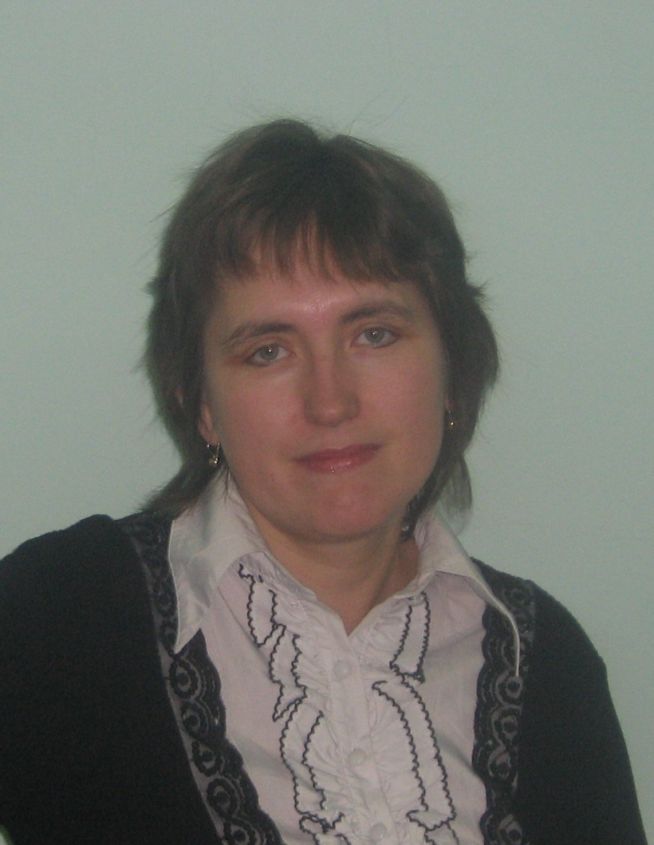

Методическая тема до 2017г « Внедрение проектно - исследовательской технологии в ходе предпрофильной подготовки учащихся при изучении математики в условиях школы - интерната»

Награды педагога:
- Грамота отдела образования администрации муниципального образования «Городской округ «Город Козьмодемьянск» за многолетний добросовестный труд в деле обучения и воспитания подрастающего поколения (2006г.)
- Почётная грамота Министерства образования республики Марий Эл за многолетний добросовестный труд в деле обучения и воспитания подрастающего поколения, приказ № 121-п от 13мая 2014г

Дополнительное профессиональное образование

- курсы повышения квалификации Педагогического университета «Первое сентября» и отделения педагогического образования Факультета глобальных процессов МГУ им. М. В. Ломоносова по образовательной программе «Тестовые задачи в школьном курсе математики(5-9 классы)» в объеме 72 часов (г. Москва, 2007 год, регистрационный номер 262706-11002);
- курсы ГОУВПО «Марийский государственный университет» по программе «Информационные технологии в деятельности учителя-предметника» в объеме 72 часов (г. Йошкар- Ола, 2007 год, регистрационный номер 3064);
- курсы ГОУ ДПО (ПК) С «Марийский институт образования» по программе «Избранные вопросы преподавания школьного курса математики» в объеме 72 часов (г. Йошкар- Ола, 2009 год, регистрационный номер 3776);
- курсы ГОУВПО «Марийский государственный университет» по программе «Сетевые педагогические сообщества, как форма профессионального развития» в объеме 72 часов (г. Йошкар- Ола, 2009 год, регистрационный номер 5724);
- курсы Негосударственном образовательном учреждении дополнительного профессионального образования «Институт информационных технологий «Ай Ти» по программе «Использование ЭОР в процессе обучения в основной школе по математике» в объеме 108 часов (г. Москва, 2012 год, регистрационный номер 0008101);
- курсы ГОУ ДПО (ПК) С «Марийский институт образования» по программе «Проектирование основной образовательной программы ООО» (6.06-14.06.2013)
- вебинар по теме: «Современные требования к подготовке учителя нового поколения в условиях реализации ФГОС» к.п.н., доцента, проректора по научной работе ГОУ «Педагогическая академия» Чернобай Е.В., в объеме 3 часов (сертификат, 2012 г.).

Основные публикации (в т. ч. брошюры, книги)
- Публикация статьи «Проблемное обучение на уроках математики» в методическом пособии «Современные образовательные технологии в инновационной деятельности педагогов под научной редакцией Н.А.Толстовой, Йошкар – Ола, 2008 год;
- Публикация статей на сайте «Открытый класс» http://www.openclass.ru
- интегрированный урок по математике и английскому языку в 5классе по теме:«Do Mathematics in English» http://www.openclass.ru/node/70335
- урок геометрии « Теорема Пифагора» http://www.openclass.ru/node/48299
- урок алгебры «Решение неравенств» http://www.openclass.ru/node/48299
  - Публикация статей на сайте « Про школу.ру» http://www.proshkolu.ru
- Календарно – тематическое планирование по математике 6 класс http://www.proshkolu.ru/user/vveden23/folder/
- Интеллектуальная математическая игра «Морской бой» в 7 –х классах http://www.proshkolu.ru/user/vveden23/file/1627811/
- Проект «Способы решения квадратных уравнений» http://www.proshkolu.ru/user/vveden23/file/1627739/
- Социальная сеть работников образования nsportal.ru
- Урок математики в 5 классе по теме: " Экскурсия в вернисаж «Десятичные дроби в картинках»" http://nsportal.ru/shkola/algebra/library/urok-matematiki-v-5-klasse-po-teme-ekskursiya-v-vernisazh-«desyatichnye-drobi
- Реферативно-исследовательская работа" Дроби и музыка" презентация к работе ученицы http://nsportal.ru/ap/drugoe/library/referativno-issledovatelskaya-rabota-drobi-i-muzyka
- Мой мини – сайт http://nsportal.ru/svetlana-petrovna-vvedenskaya

Проведение открытых уроков и внеклассных мероприятий для педагогов (школы, города, республики с указанием подтверждающих документов)
Участие и выступления на научно-практических конференциях, семинарах, конкурсах:
- выступление на заседании творческой мастерской учителей математики школ г. Козьмодемьянска в рамках городского единого методического дня по теме «Решение нестандартных задач ГИА повышенного уровня сложности. Приемы и методы» (сертификат, 2010 года):
- выступление на заседании творческой мастерской учителей математики школ г. Козьмодемьянска в рамках городского единого методического дня по теме: «Решение геометрических заданий ЕГЭ по математике» (сертификат, 2010 года);
- выступление на заседании творческой мастерской учителей математики школ г. Козьмодемьянска в рамках городского единого методического дня по теме «Из опыта подготовки к ГИА по математике» (сертификат, 2011 года);
- выступление на заседании творческой мастерской учителей математики школ г. Козьмодемьянска в рамках городского единого методического дня по теме «ФГОС основного общего образования по математике» (сертификат, 2012 года);
- выступление на заседании творческой мастерской учителей математики школ г. Козьмодемьянска в рамках городского единого методического дня по теме: «Внедрение проектно-исследовательской технологии при изучении математики в условиях школы – интерната» (сертификат,2012)
- выступление на заседании школьного методического объединения учителей по теме «Тестовый контроль на уроках математики как средство подготовки к ЕГЭ и ГИА» (сертификат, 2010 года);
- выступление на заседании школьного методического объединения учителей по теме «Проблемы адаптационного периода в 5 классе» (сертификат, 2009 года);
- выступление на заседании школьного методического объединения учителей по теме «Разработка и проведение ЦОР на уроках физики и математики» (сертификат, 2011 года);
- выступление на заседании школьного методического объединения учителей по теме «Преемственность в обучении математике между начальной школой и 5 классом» (сертификат, 2012 года);
- выступление на заседании школьного методического объединения учителей по теме: «Формирование универсальных учебных действий на уроках математики» (сертификат, 2012 года);
- выступление на педсовете школы «От общеучебных умений и навыков к формированию универсальных учебных действий» по теме: «Формирование УУД в урочной деятельности» (сертификат, 2012 года).
- выступление на семинаре «Методика музыкального образования средствами национальной музыкальной культуры» по теме: «Формирование исследовательских навыков учащихся на уроках математики по средствам использования марийской музыки» (28.11.2012)
- выступление на видиоконференции по теме: «Исследовательская и проектная деятельность обучающихся на уроках математики»(0.1.2015)
- выступление на Республиканском семинаре «УУД на ступени основного общего образования. Формы организации урочной деятельности» от 6.02.2015 по теме: «Системно - деятельностный подход в процессе обучения математике как основа формирования познавательной компетенции»

- Открытые уроки и внеклассные мероприятия для педагогов ГБОУ Республики Марий Эл «Школа-интернат среднего (полного) общего образования с углубленным изучением отдельных предметов г. Козьмодемьянска»
- Урок геометрии в рамках единого методического дня для коллег города и района по теме: «Теорема Пифагора» (2009г., уровень эффективности 85%)
- Урок математики в 5 классе в рамках предметной декады по теме: «Экскурсия в вернисаж «Десятичные дроби в картинках» (2010г., уровень эффективности 80% )
- Урок по математике в 5 классе в рамках недели естественно - математического цикла по теме: "Сложение и вычитание дробей с одинаковыми знаменателями"(2012г., уровень эффективности 81,5%)
- Внеклассное мероприятие – КВН в 7-х классах по теме: «Ох, уж эта геометрия» в рамках единого методического дня для коллег города и района (2010г., уровень эффективности 85%)
- Интеллектуальная математическая игра «Морской бой» в 7-х классах (февраль 2009г.)
- Урок математики в 6 классе в рамках предметной недели по теме: «Урок путешествие «Рациональные числа» (2011, уровень эффективности 74%)
- Урок математики в 5 классе в рамках аттестации педагога по теме: «Урок путешествие «Путешествие на остров Математики» (2012, уровень эффективности 83%)
- Урок геометрии в 8 классе в рамках аттестации педагога по теме: «Площадь трапеции» (2012, уровень эффективности 80%)
- Урок математики в6 классе в рамках предметной недели по теме «Умножение дробей» (2013г)
- Урок алгебры в 7 классе в рамках предметной недели по теме: «Квадрат суммы и квадрат разности двух выражений» (2015)

Инновационная деятельность учителя

Владение компьютером в объёме пользователя, использование новых технологий в своей педагогической деятельности:
- Использование информационных ресурсов сети Интернет.
- Подготовка дидактических и методических материалов при помощи текстовых редакторов Word.
- Использование программ Microsoft Excel, Photoshop, Nero при обработке электронных материалов.
- Использование Microsoft Power Point (презентации к урокам, выступлениям, внеклассным мероприятиям)
- Конструирование уроков с применением информационно-коммуникационных технологий.
- Проведение уроков с использованием мультимедиа изданий.
- Использование ИКТ во внеклассной работе.
- Использование Интернет-ресурсов для написания научно-исследовательских работ, проектов и составления презентаций к ним, подготовки учащихся к олимпиадам и для поиска научной информации к уроку;
- Использование Интернет для создания сайта и распространения собственного опыта.
В рамках реализации программы развития школы ГБОУ РМЭ «Школа-интернат среднего (полного) общего образования с углубленным изучением отдельных предметов г. Козьмодемьянска» были разработаны и реализуются следующие программы:
- Программа спецкурса по математике для предпрофильной подготовке учащихся 9 класса «Абсолютная величина действительного числа (модуль)».
- Программа кружка «Пифагор» для подготовки к ГИА по математике для 9 класса
- Программа спецкурса по математике для предпрофильной подготовке учащихся 9 класса «Графики и функции».
- Программа спецкурса по математике «Избранные вопросы математики» для 8 класса.
В 2011-2012 учебном году в рамках реализации ФГОС начального общего образования являлась членом рабочей группы по разработке основных общеобразовательных программ начального общего образования школы – интерната по математике.

Скворцова Надежда Викторовна

Дата рождения | 29.05.1957 г. | 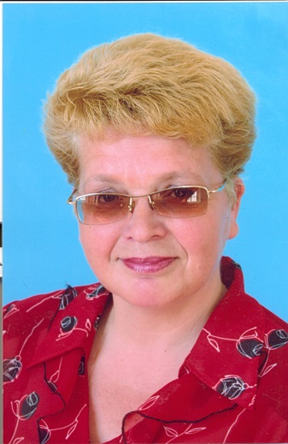
Занимаемая должность | Учитель математики и физики
Общий трудовой и педагогический стаж | 35 лет, 35лет
Квалификационная категория | Высшая
Название и год окончания учреждения профессионального образования | Марийский Государственный Педагогический институт им. Н.К. Крупской, 1979 г. Физико-математический факультет.
Специальность, квалификация по диплому | Специальность: учитель физики и математики
Учебная педагогическая нагрузка | 25 часов

Методическая тема «Применение современных технологий в преподавании математики и физики как эффективное средство развития познавательной и творческой активности учащихся на уроках».

Награды педагога:
- Нагрудный знак «Отличник народного просвещения» (удостоверение № 309 от 06.12.1995 г.)
- Почётная грамота Министерства Образования Российской Федерации (приказ от 24.06.2003г. № 146/22-17).
- Почётная грамота Правительства РМЭ от 29 июля 2009г.
- Заслуженный работник образования Республики Марий Эл (приказ от 18 июня 2014 года)

Дополнительноепрофессиональноеобразование
Повышение квалификации:
2010 г. курсы ГОУ ДПО (ПК) С «Марийский институт образования» по теме: «Использование интерактивной доски в образовательном процессе» с 25.03-26.03 2010г,(16 ч);зачетная книжка №2672, запись №1
-«Технологии формирования УУДв предметной области «Математика» с 15.11- 18.11 2010 г.,(24ч)зачетная книжка №2672, запись №2
- «Проектирование ООП основного образовательного образования» с 06.06.-14.06.2013г. (36 ч) зачетная книжка № 2672,запись №3
- «Подготовка специалистов, привлекаемых к проведению государственной итоговой аттестации по образовательным программам среднего общего образования»(организатор)» 16.05. 2014 г (8 ч.) ,зачетная книжка № 2672, запись №4
Семинары:
-Республиканский семинар «Новая форма итоговой аттестации по математике в 9 классе», г. Козьмодемьянск, 6ч. (Программа)
-Республиканский семинар «УМК «Алгебра 7-11» А. Г. Мордкович, г. Й-Ола, 18 ч.зачетная книжка №2672, запись №1
-Республиканский семинар «Реализация здоровьесберегающей деятельности в учебно-воспитательном процессе лицея» г. Козьмодемьянск , 6 ч. (Программа)
-Республиканский семинар «Формирование творческих способностей обучающихся средствами ИКТ» г. Козьмодемьянск , 6ч.(Сертификат)
-Республиканский семинар «Использование ЭОР и образовательной области «Физика» г.Й-Ола,6 ч.(Программа)

Основные публикации(в т. ч. брошюры, книги)

1) Тезисы по теме: «Классный час в формировании толерантной личности» Всероссийская научно-практическая конференция «Формирование толерантного сознания и поведения у учащейся молодежи» ,г.Чебоксары, ноябрь,2008 г. Опубликовано в сборнике материалов стр. 75.
2) Электронные публикации
Диски: «Коллекция мероприятий Республиканского конкурса педагогического мастерства 2009г.,2010г., 2011г.,2012г.,2015г.»
3)Размещение на сайтах
http://skvorec-matem.ucoz.ru
http://www.openclass.ru
http://www.proshkolu.ru/user/Nadi57/folder/44860/

Проведение открытых уроков и внеклассных мероприятий для педагогов (школы, города, республики с указанием подтверждающих документов)

школьный уровень

2015 г. Открытый урок по геометрии тема: «Значения синуса,косинуса и тангенса острых углов.»,8 класс.

Инновационная деятельность учителя

Владение компьютером в объёме пользователя, использование новых технологий в своей педагогической деятельности:
- Использование информационных ресурсов сети Интернет.
- Подготовка дидактических и методических материалов при помощи текстовых редакторов Word.
- Использование программ MicrosoftExcel, Photoshop, Nero при обработке электронных материалов.
- Использование MicrosoftPowerPoint (презентации к урокам, выступлениям, внеклассным мероприятиям)
- Конструирование уроков с применением информационно-коммуникационных технологий.
- Проведение уроков с использованием мультимедиа изданий.
- Использование ИКТ во внеклассной работе.

